Engenharia de Software

5/5/2025

Samuel Hermany

INSTITUTO INFNET

**TP1**

Desenvolvimento de Serviços Web e Testes com Java

Professor(a): Bernardo Petry Prates

# Link GitHub

<https://github.com/faculdade-infnet/IV-2-Java/tree/main/TP1>

# Exercício

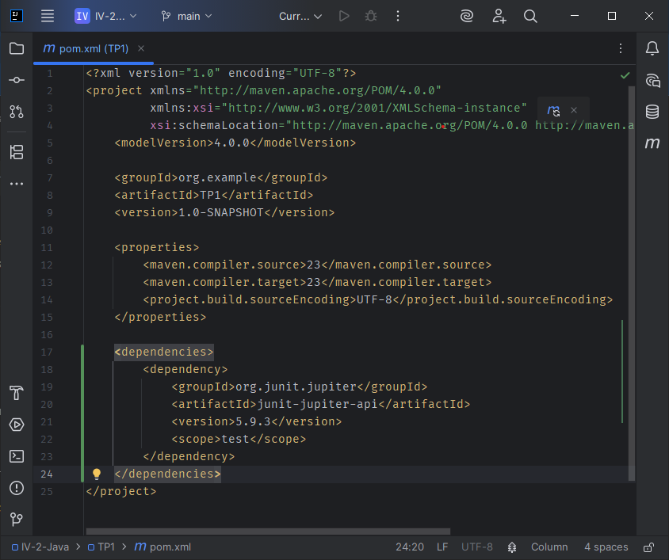

# Exercício

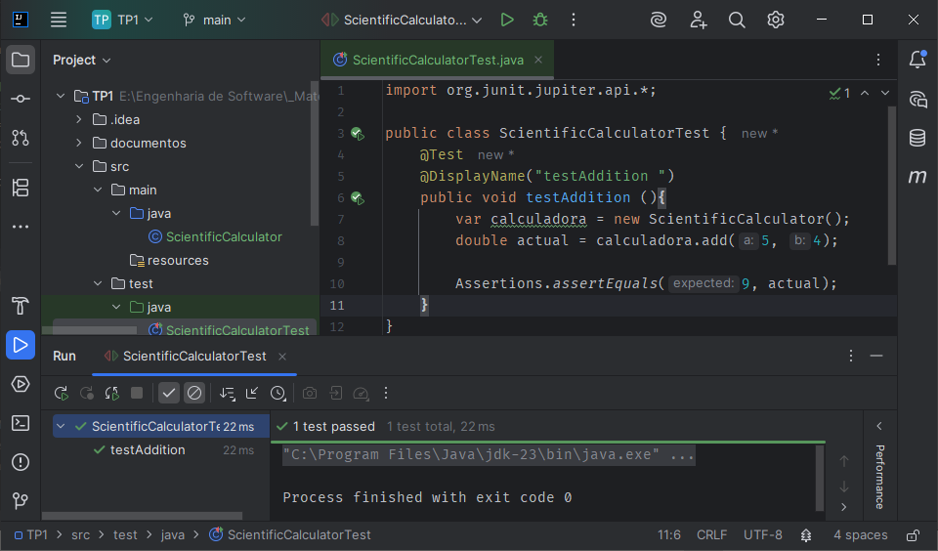

Acredito que quando pede o significado dos itens sejam:

* Verde - O teste foi executado com sucesso;
* Vermelho - O teste falhou;
* Amarelo – Ocorreu uma exceção durante o teste.

# Exercício

## Quais métodos da calculadora merecem mais atenção nos testes?

Na minha visão são aqueles que serão possuem uma complexidade maior, como divisão que deve ser testada divisão por zero, e métodos como log e square root pois possuem a possibilidade de erro ao utilizar valores negativos

## Como a cobertura de código pode ajudar a identificar lacunas?

Se uma linha de código ou ramo não está sendo executado durante os testes, você verá que essa parte precisa de mais atenção, evidenciando uma possível área de testes.

# Exercício

Exercicio 06 – nome_antigo - nome_correto

testSquareRootNegative - squareRootNegativeTest

Exercicio 07 – nome_antigo - nome_correto

testDivideByZero - divideByZeroTest